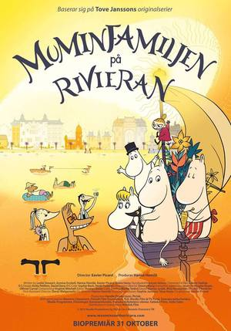

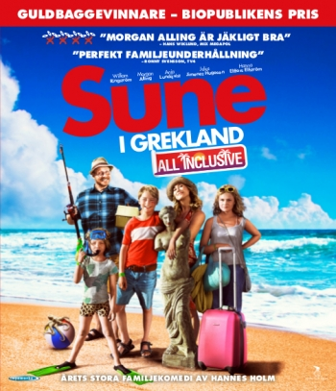

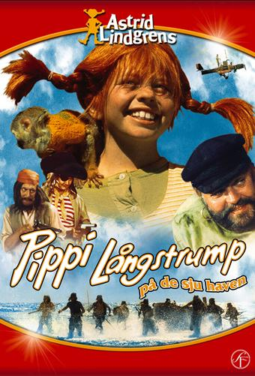



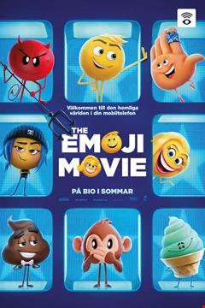



Sök i! Etsikää julisteista seuraavt sanat:

elokuva ensi-ilta:
elokuvissa:
tervetuloa:
tähtiä:
ikuisesti:
palkinto:
vuoden suuri perhekomedia:
Peppi Pitkätossu:
perustuu alkuperäissarjakuviin:

Tutki elokuvalippua ja vastaa kysymyksiin:
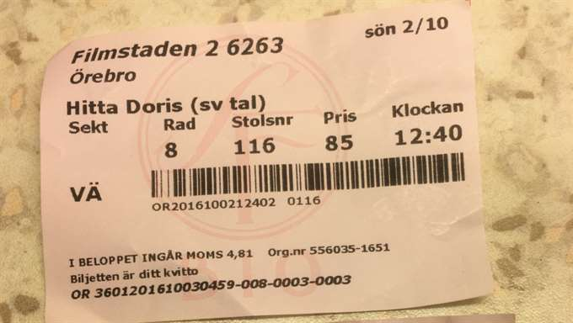
- Mikä on elokuvan nimi ruotsiksi?
______________________________________________________________
- Millä rivillä on istumapaikka ja mikä on tuolin numero?
_______________________________________________________________
- Paljonko lippu maksaa?
______________________________________________________________
- Minä viikonpäivän elokuva esitetään?
______________________________________________________________



Tutustukaa qr-koodin takana oleviin esitysaikatauluihin. Kyselkää parilta. milloin alkaa elokuva ruotsiksi.

När börjar filmen Bilar 3? Halv sex.

